**РАБОТА С ИНВЕСТОРОМ**

14.03.2023 мэром города Благовещенска подписано концессионное соглашение с Группой компаний «ПИК»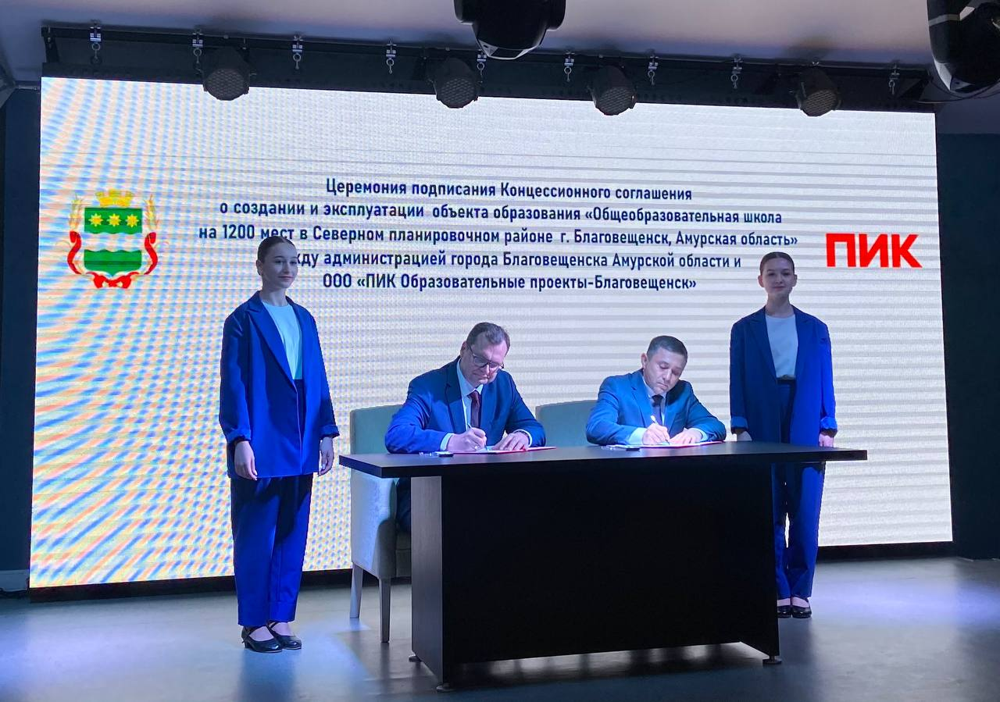 по строительству школы на 1200 мест в микрорайоне «Северный». Подписание соглашения стало результатом длительной, сложной и плодотворной работы коллектива администрации города Благовещенска с инвестором. Планируемый объем инвестиций в проект Группой компаний «ПИК» составляет более 3 млрд. рублей. Начать строительство инвестор планирует в мае 2023 года, завершить — до конца 2024 года, открытие школы в 2025 году. Здание с бассейном, библиотекой, лекториями, игровыми зонами, большим атриумом, спортивными комплексами, детскими и игровыми площадками возведут в районе улиц Зеленой, 50 лет Октября, Шафира и Муравьева-Амурского — рядом с проектом ПИК «Зея парк».